1. 设有三个批作业JOB1，JOB2，JOB3，其到达时间、处理时间、完成时间如下：

|  |  |  |  |
| --- | --- | --- | --- |
| 作业 | 作业到达时间（时） | 开始处理时间（时） | 处理完成时间（时） |
| JOB1 | 15 | 18 | 22 |
| JOB2 | 18 | 21 | 23 |
| JOB3 | 17 | 19 | 21 |

试计算：（1）各个作业的周转时间

（2）所有作业的平均周转时间

答案：

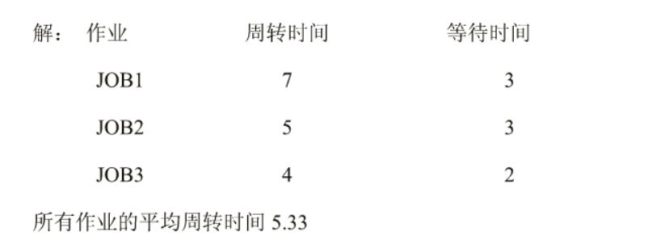

2、现有3个批处理作业，第一个作业10:00到达，需要执行2小时；第二个作业在10:10到达，需要执行1小时；第三个作业在10:25到达，需要执行25分钟。分别采取如下3种作业调度算法：

调度算法1：

|  |  |  |  |
| --- | --- | --- | --- |
| 作业号 | 到达时间 | 开始执行时间 | 执行结束时间 |
| 1 | 10:00 | 10:00 | 12:00 |
| 2 | 10:10 | 12:00 | 13:00 |
| 3 | 10:25 | 13:00 | 13:25 |

调度算法2：

|  |  |  |  |
| --- | --- | --- | --- |
| 作业号 | 到达时间 | 开始执行时间 | 执行结束时间 |
| 1 | 10:00 | 11:50 | 13:50 |
| 2 | 10:10 | 10:50 | 11:50 |
| 3 | 10:25 | 10:25 | 10:50 |

试计算：

1. 计算两种调度算法下的作业平均周转时间。
2. 调度算法1,2分别采用的是什么作业调度算法。
3. 请计算采用高响应比优先调度算法的平均周转时间。

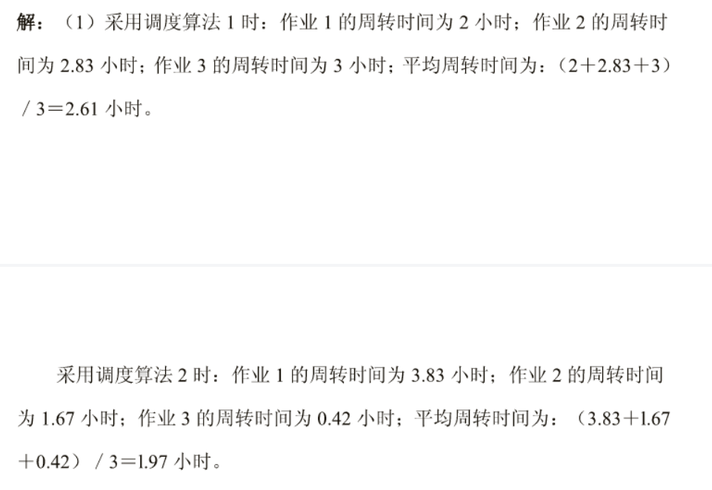

调度算法1：先来先服务

调度算法2：短作业优先

3、假设一个系统中有5个进程，到达时间和服务时间见下表，请按照先来先服务、短作业优先进行调度，算出两种方法得到的完成时间、周转时间、带权周转时间、平均周转时间及平均带权周转时间。

|  |  |  |
| --- | --- | --- |
| 进程 | 到达时间 | 服务时间 |
| A | 0 | 3 |
| B | 2 | 6 |
| C | 4 | 4 |
| D | 6 | 5 |
| E | 8 | 2 |

解答：

|  |  |  |  |  |  |  |  |  |
| --- | --- | --- | --- | --- | --- | --- | --- | --- |
| 算法 | 进程名 | 到达时间 | 服务时间 | 完成时间 | 周转时间 | 带权周转时间 | 平均周转时间 | 平均带权周转时间 |
| 先来先服务 | A | 0 | 3 | 3 | 3 | 1 | 8.6 |  |
| B | 2 | 6 | 9 | 7 | 7/6 |
| C | 4 | 4 | 13 | 9 | 9/4 |
| D | 6 | 5 | 18 | 12 | 12/5 |
| E | 8 | 2 | 20 | 12 | 6 |
| 短作业优先 | A | 0 | 3 | 3 | 1 |  |  |  |
| B | 2 | 6 | 9 | 9/6 |  |  |  |
| C | 4 | 4 | 15 | 15/4 |  |  |  |
| D | 6 | 5 | 20 | 4 |  |  |  |
| E | 8 | 2 | 11 | 11/2 |  |  |  |